小學戲劇教育
第一節
認識欺凌(一)
目 的﹕ | 認識欺凌及構成欺凌事件的三個重要人物(欺凌者、受害者及旁觀者)。
對 象﹕ | 小四至小六學生
建 議 時 間﹕ | 1節(35分鐘)
教 具﹕ | 附件1a「欺凌事件辨辨辨」、附件1b「欺凌的定義」、附件1c 「欺凌睇真D」、附件1d「欺凌的形式」、附件1e「欺凌事件的三種角色」、紙、筆、VCD機/電腦、<<和諧校園齊創建>>資源套視像光碟或有關校園欺凌事件的新聞報導。
時間 | 教學步驟 | 注意事項
10分鐘  熱身活動 | - 教師指出今日會探討欺凌問題。  - 教師提問：「你們認識什麼是欺凌？」  - 欺凌事件辨辨辨(分組活動)  - 4-6人一組。  - 教師逐一播放短片或口述不同的校園情境，於每個片段後，請學生以手勢判斷是否屬於欺凌事件（舉手代表是欺凌；交叉雙手代表不是欺凌）。  - 教師提問：「為甚麼你認為這是/不是欺凌？」  - 請學生分享意見/說出原因。  - 教師著學生歸納欺凌的定義，然後作補充。  欺凌是指一個人或一群人以強凌弱或以眾欺寡，恃勢不斷蓄意傷害或欺壓別人的行為。一般有三個元素：  - 重複發生─欺凌行為在一段時間內重複發生，而不單一的偶發事件。  - 具惡意─欺凌者蓄意地欺壓及傷害他人。  - 權力不平衡的狀態─欺凌者明顯地比受害者強，而欺凌是在受害者未能保護自己的情況下發生。 | 見附件(1a)「欺凌事件辨辨辨」。  教師可按時間及自己的關注重點選取合適的短片/情境供學生討論。  見附件(1b)「欺凌的定義」，並張貼在課室。
20分鐘  活動內容 | 欺凌睇真D(分組活動)  - 4-6人一組。  - 教師教導學生以定格(Still-Image)和思路追蹤 (Thought-Tracking)進行活動。  - 教師先作講解：  - 當教師說「Freeze」/「定格」的時候，學生要以一個靜止的動作呈現一個影像，就像我們播錄影帶時按「Pause」掣，畫面會靜止一樣 (定格Still-Image) 。  - 當教師把手放在學生的肩膀上，學生以角色身份說出心裡的想法 (思路追蹤Thought-Tracking) 。  - 教師派發情境紙，請各組演繹，並與學生討論片段中欺凌的形式及當中涉及的不同角色。  - 教師總結︰  欺凌的三種形式：  - 身體/行為暴力的欺凌：例如拳打腳踢。  - 言語攻擊的欺凌：例如當眾羞辱、改別人花名、取笑別人、出言恐嚇、粗言穢語、大聲喝罵。  - 間接的欺凌：例如造謠、蓄意不友善、孤立。  欺凌事件的三種角色：  欺凌者、受害者及旁觀者 | 教師請同學示範定格(Still-Image)和思路追蹤(Thought-  Tracking)的方法。  見附件(1c) 「欺凌睇真D」(「校園情境演繹片段」)。  見附件(1d)「欺凌的形式」和附件(1e)「欺凌事件的三種角色」，並張貼在課室。
5分鐘  反思及總結 | - 反思：  - 請同學以一分鐘時間反思這課節令他們對欺凌行為有甚麼認識。  - 教師邀請學生分享。  - 教師總結：  - 欺凌不是「玩吓」的小事，是將自己的快樂建築在別人的痛苦之上，是極不要得的行為。有些看似輕微的瑣事(例如：改花名、取笑……)其實也對受害人造成傷害，如果當中涉及的人物沒有採取適當的行動制止，這些事件會進一步惡化成更嚴重的行為問題。  - 一般的欺凌事件涉及三個角色——「受害者」、「欺凌者」及「旁觀者」，每種人物都有責任去防止欺凌事件的發生，因此預防欺凌事件，人人有責。  - 下一節我們將會探討欺凌事件中不同人物的感受。
如欲索取教案內的資源套視像光碟，可致電2863 4695 與教育局訓育及輔導組聯絡。
~~完~~

附件1a
欺凌事件辨辨辨

教師可按學生需要選取下列情境
甲、短片內容簡介
(一)「誰與我作伴」故事簡介
轉堂時，家琪不小心掉了原子筆，練琴好意為她拾回。家琪不但沒有半點謝意，反而揶揄練琴身上的腥味。旁邊的兩位同學也加入譏諷練琴。這時，老師進入課室示意同學分組討論，家琪以威迫利誘的方法唆擺同學排擠練琴，練琴則站在課室中央，無人願意與她同組。
****是欺凌事件

(二)「這並不是遊戲」故事簡介
小息時，偉豪感無聊，把筆袋放在頭上扮濟公。志希見狀，便和兩位同學一同嘲笑偉豪，其他同學更在旁為志希等人吶喊助威。午膳時，志希等人在課室鬧事，偉豪並沒有離開，志希等人對偉豪再次嘲笑戲弄，並弄污他的書籍物品。
****是欺凌事件

*資料來源：參考前教育統籌局 (2003)<<和諧校園齊創建>>資源套

乙、校園情境
情境（一）
健朗個子矮胖，且因舌根問題，發音不正，是同學的取笑對象。小息時，兩位同學圍著健朗，一面取笑他是武大郎化身，一面模仿他的發音，高呼“武大郎” 的花名。當健朗想離開時，他們又擋住去路。 ****是欺凌事件

情境（二）
小冬成績優異，但身形瘦弱。一天早上，兩位同學又肆無忌憚地擅自在小冬的書包裡取去數學作業，抄襲答案。當小冬想取回時，他們把作業擲來擲去如“馬騮搶球”般戲弄小冬。最後，作業更擲中小冬的面部。 ****是欺凌事件

情境（三）
一天，兩位同學被老師發現帶電子遊戲機回校而被處分。他們懷疑是家豪舉報的。小息時，他們兇神惡煞地圍著家豪，出手推撞及出言恐嚇。
****不是欺凌事件(單一偶發)，但報復行為也是要不得。

情境（四）
班際足球賽中，志輝射失了一球十二碼，令球隊遭淘汰出局。翌日，全班同學杯葛志輝，整天都不理睬他兼避開他，過了幾天，他們和好如初，有講有笑。。
****不是欺凌事件(單一事件)，但杯葛行為也是要不得。

情境 (五)
每次上完了音樂課，兆明總是喜歡把音樂課本「飛」向光裕，並拍打他，著他把自己的課本帶回課室。 ****是欺凌事件

情境 (六)
小息時同學們正排隊等候打乒乓球，智聰同學懷疑成昌打尖，跟他理論，發生口角，更互相推撞拳來腳往。
****不是欺凌事件(單一衝突) ，但以武力解決紛爭，也是不恰當的行為。

情境 (七)
小息時，玲玲恰巧走過力維跟前，力維不但叫玲玲做「香香公主」，還四處告知其他同學不要與她一同玩耍，更嘲笑她的個人衛生有問題，一個月只洗頭一次。
****是欺凌事件

情境 (八)
課前，志煒常常要求明輝幫他完成家課。明輝不順從，志煒便把明輝的文具擲在地上，更會對他大聲當眾喝罵。 ****是欺凌事件

情境 (九)
午膳時間，每當小悅打開午餐盒準備進食時，鄰座的志華總是第一時間取去小悅部份的餸菜來吃。
****是否欺凌事件要視乎小悅的感受，如果小悅樂意與志華分享則不是欺凌，否則便是欺凌。

情境 (十)
每當傳簿時，同組的同學總是用盡方法避免用手碰到美芬的練習簿，萬一觸碰到便馬上嚷著要洗手，令美芬非常尷尬。 ****是欺凌事件

情境 (十一)
青青內向怕事，是公認的弱者，常被同學作弄。一天，青青穿了新鞋回校。兩位同學聲稱替青青的新鞋“開光”，乘機踏踩。他們意猶未盡，又拉扯青青的校服，出現很多皺摺。 ****是欺凌事件

情境 (十二)
小息時間，國忠又走到偉傑面前，把他的零用錢搶去，並叮囑他不可把事情告訴老師，否則放學後會找人打他。 ****是欺凌事件

**部份資料來自<<和諧校園齊創建>>資源套

附件1b
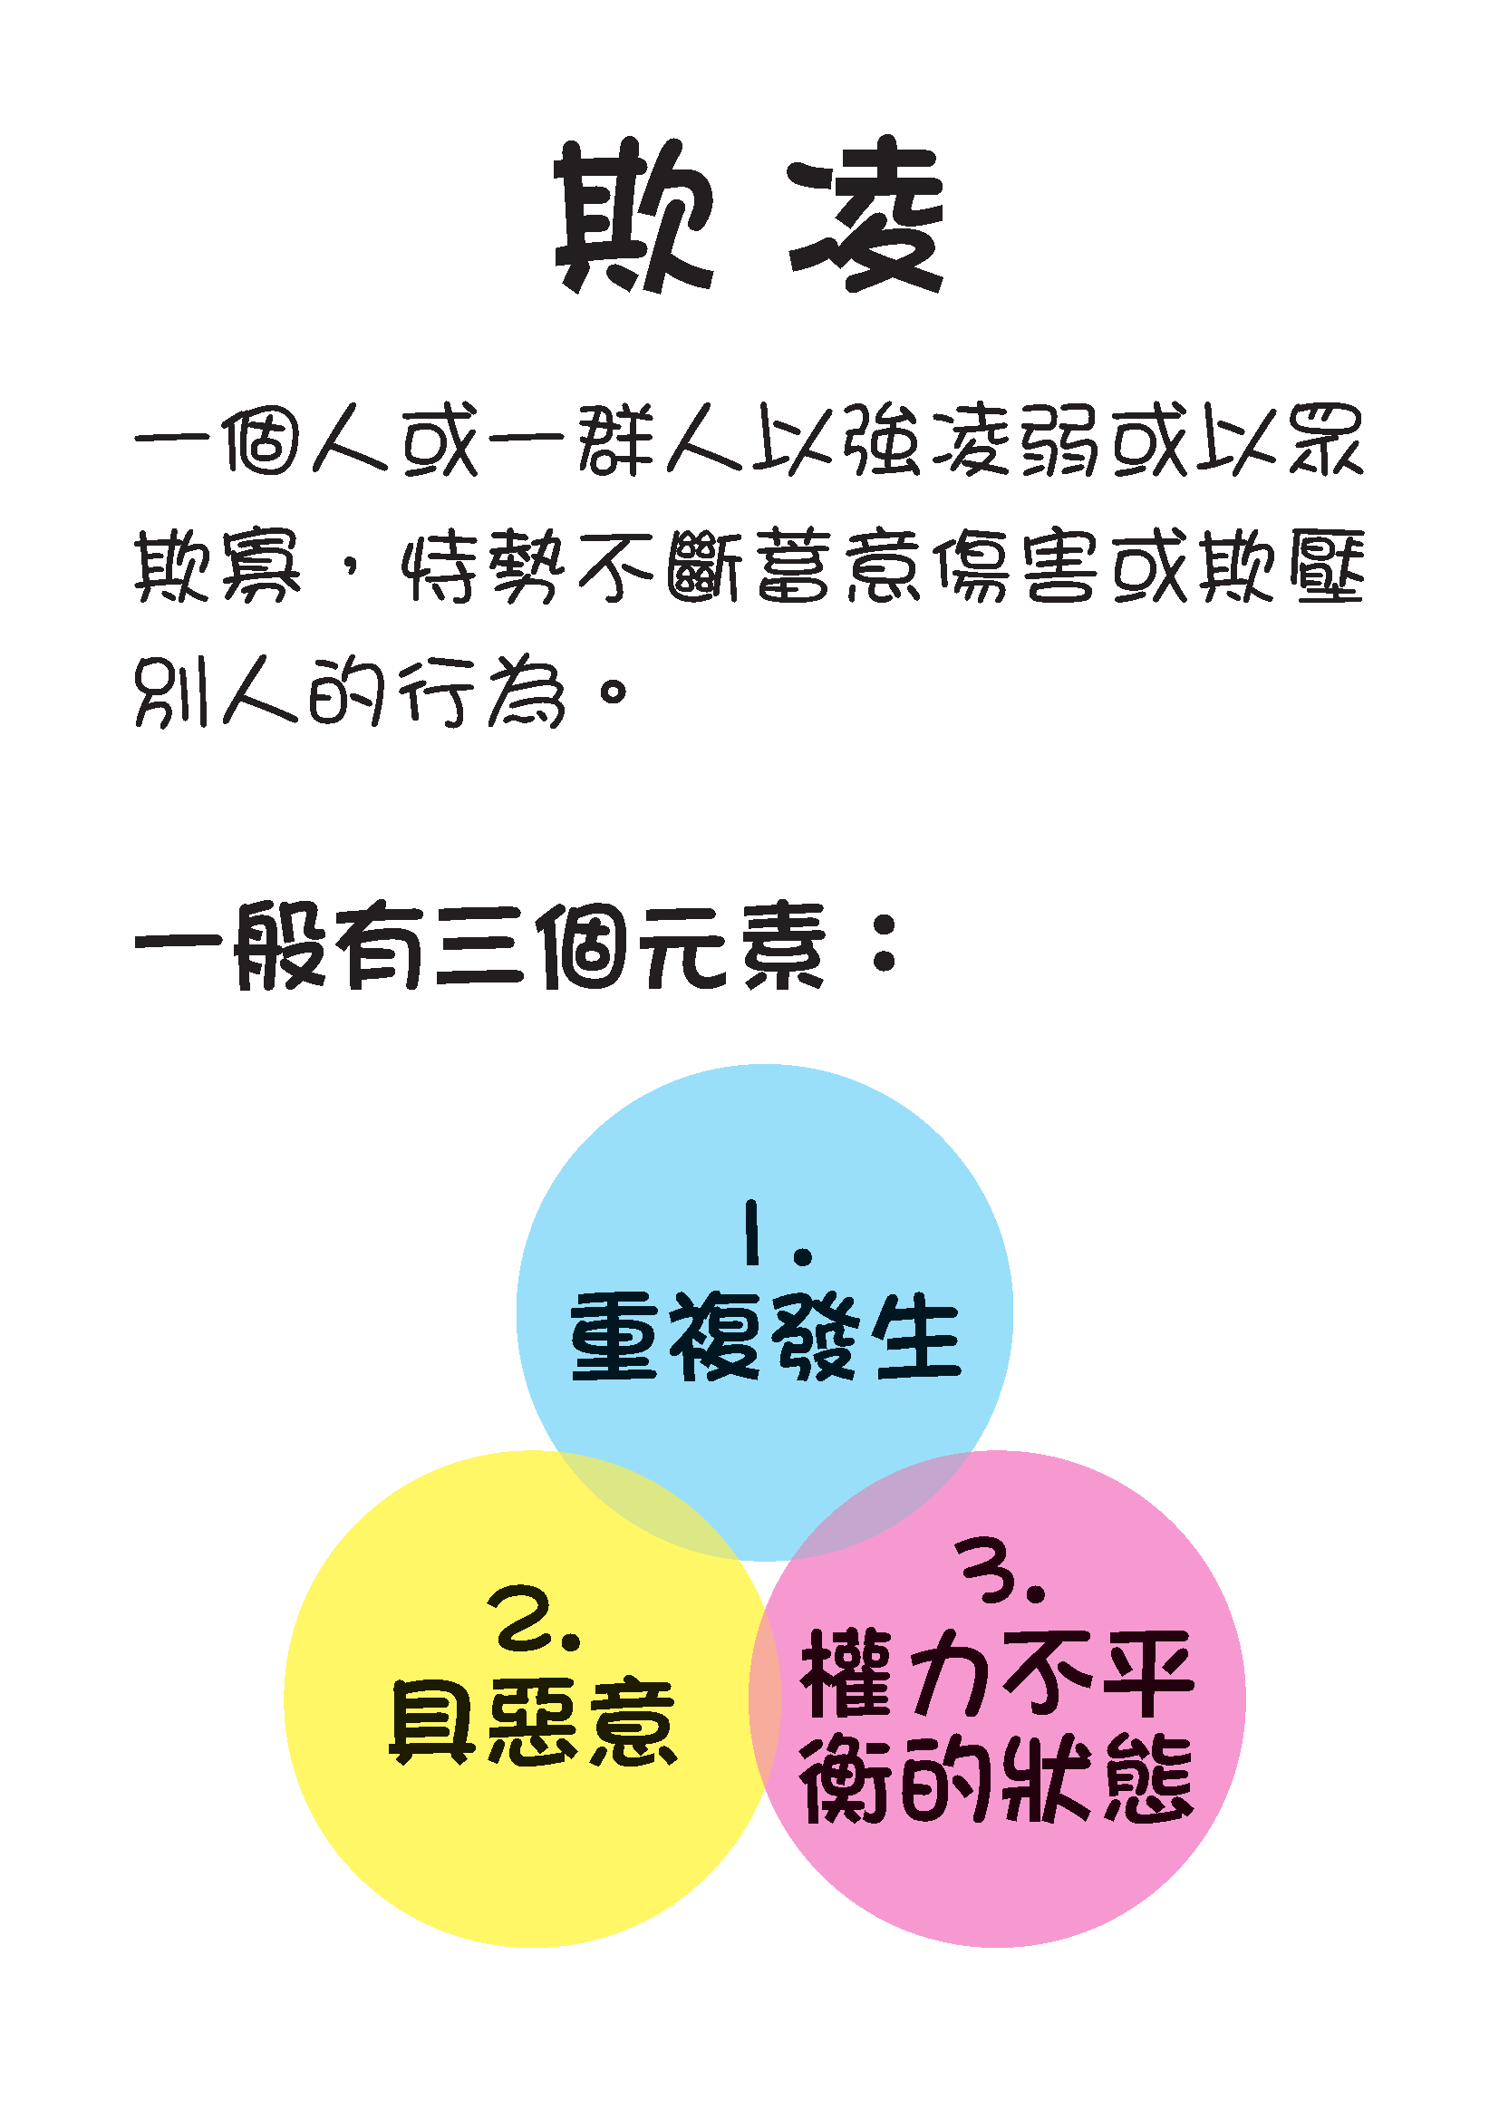

附件1c
欺凌睇真D
校園情境

情境（一）
健朗個子矮胖，且因舌根問題，發音不正，經常是同學的取笑對象。小息時，兩位同學圍著健朗，一面取笑他是武大郎化身，一面模仿他的發音，高呼「武大郎」的花名。當健朗想離開時，他們又擋住去路。

情境（二）
每當傳簿時同組的同學總是用盡方法避免用手碰到美芬的習作簿，萬一觸碰到便馬上嚷著要洗手，令美芬十分尷尬。

情境 (三)
小息時間，國忠又走到偉傑面前把他的零用錢搶去，並叮囑他不可把事情告老師，否則放學後會找人打他。

附件1d
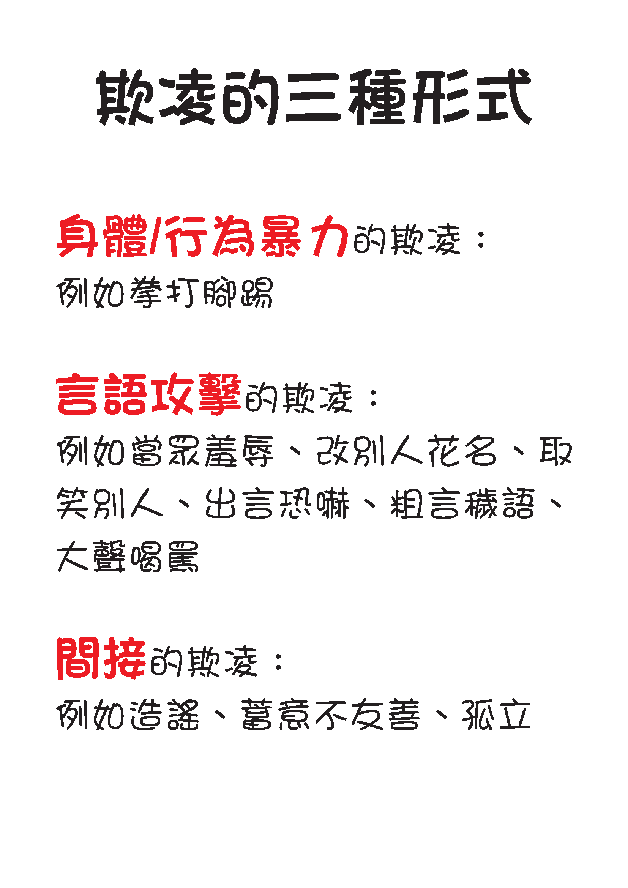

附件1e

欺凌事件的
三種角色
受害者
旁觀者
欺凌者

